Unterrichtsentwurf „Eiserner Vorhang“

Teil A

Einstieg: Foto der Grenzanlage
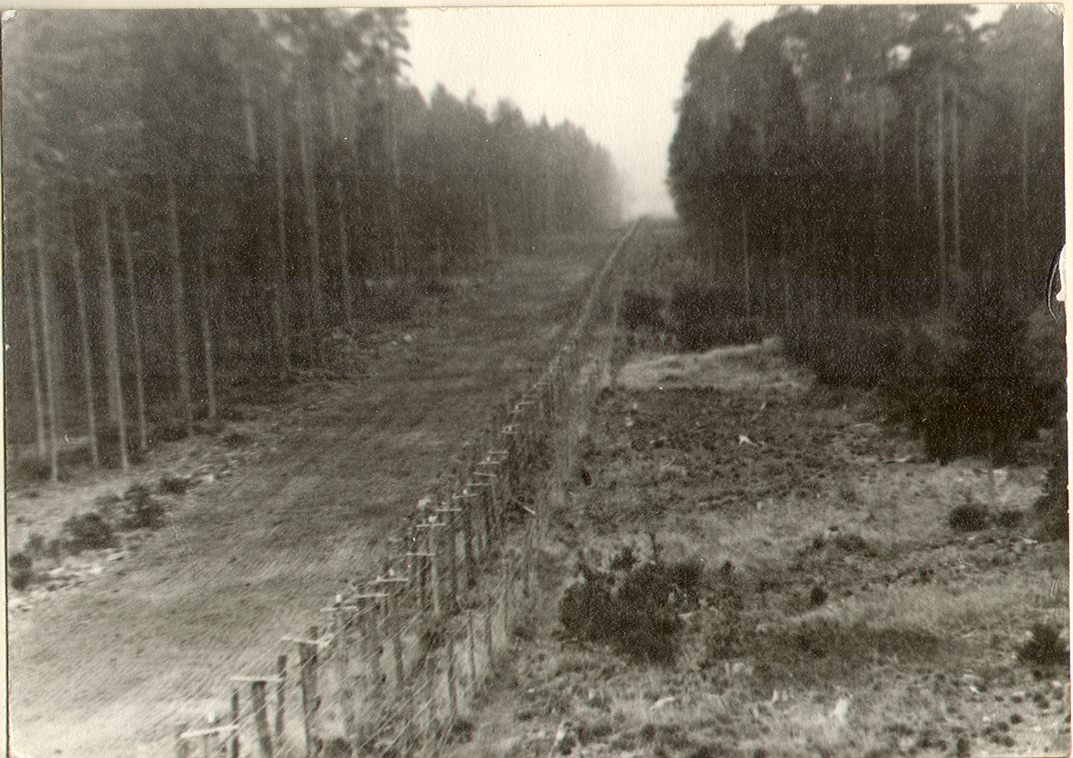

Wiederholung der letzten Stunde, in der die Blockbildung im Kalten Krieg, Marshallplan/RWG, NATO/Warschauer Pakt, Persönlichkeiten, eingeführt wurden.
Fragen: Was siehst Du auf der Fotografie? Wo verlief diese Grenze? Wie nannte man sie? Welche Systeme teilte sie?

Begriff Eiserner Vorhang

Ursprünglich bezeichnet der Begriff „Eiserner Vorhang“ im Deutschen und Tschechischen die Schutzwand im Theater, die nach mehreren vollständigen Theaterbränden obligatorisch in jedem Schauspielhaus eingeführt wurde, um den Bühnenbereich vom Zuschauerraum zu trennen.
Winston Churchill bezog dieses Bild der absoluten Trennung zweier Räume auf die Nachkriegssituation zwischen Ost und Westeuropa. In einem Telegramm an den amerikanischen Präsidenten Harry Truman vom 12. Mai 1945 schrieb Winston Churchill: „Die Lage in Europa bereitet mir allergrößte Sorgen. Ein eiserner Vorhang hat sich nieder gesenkt. Es scheint durchaus wahrscheinlich, dass das gesamte Gebiet östlich der Linie Lübeck-Triest-Korfu bald völlig in die Hände der Russen übergeht!“

An die Öffentlichkeit gelangte dieses Bild aber erst ein Jahr später. Der britische Premierminister verwendete den berühmten Ausdruck bei einer Rede im Westminster College in Fulton/Missouri am 5. März 1946 erstmals öffentlich. Churchill appellierte in seiner Rede an die amerikanische Politik, sich weiter in Europa zu engagieren und ein Gegengewicht zur Sowjetunion zu bilden.
„Von Stettin an der Ostsee bis hinunter nach Triest an der Adria ist ein "Eiserner Vorhang" über den Kontinent gezogen.“

„From Stettin in the Baltic to Trieste in the Adriatic, an iron curtain has descended across the Continent.”

